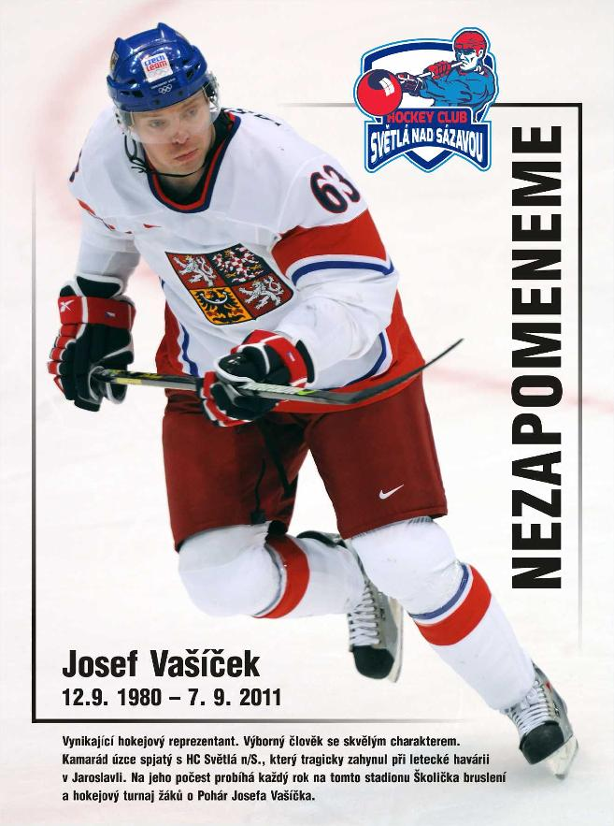

HC Světlá nad Sázavou
Pěšinky 971, 58291 Světlá nad Sázavou
tel.: +420777097290 • email: j.krajicek@email.cz
www.hcsvetlans.cz

HOKEJOVÝ POHÁR JOSEFA VAŠÍČKA
TURNAJ MLADŠÍCH ŽÁKŮ

Termín a místo konání:
• sobota 3. 9. 2022
• SC Pěšinky Světlá nad Sázavou, Pěšinky 971 • www.pesinky.cz

Hrací řád:
• turnaj je určen pro kategorii MLŽ - hráče ročníku 2011 a mladší (dívky 2010 a mladší)
• hraje se na celé hokejové hřiště dle pravidel ČSLH
• minimální počet hráčů v týmu je 10+1
• 5 mužstev – systém každý s každým
• hrací doba – 2 x 15 min, čistý čas
• menši trest – 2 minuty, osobní trest – 10min, vyšší trest 5+DKU
• každý hrací tým odehraje celkem 4 utkání

Bodování:
• boduje se každá polovina utkání zvlášť
• za vítězství 3 body, za nerozhodný výsledek 1 bod
• při rovnosti bodů rozhoduje vzájemný zápas, v minitabulce rozdíl skóre, celkový počet
vstřelených branek a v krajním případě los
• každý tým 2 sady dresů

Stravování:
• možnost objednávky obědů a večeří (150 Kč)
• výdej v areálu zimního stadionu (v případě zájmu kontaktujte pořadatele turnaje)

Startovné:
• 7500 Kč hrazeno na místě po příjezdu

Ceny:
• 1. - 3. místo - pohár a medaile, pro všechny týmy pohár, diplom a drobné ceny
• individuální ocenění – nejlepší brankář, útočník a obránce celého turnaje

Pořadatel:
• HC Světlá nad Sázavou, Mgr. Jan Krajíček, tel: 777097290,
e-mail: j.krajicek@email.cz

Účastníci turnaje:
• HC Světlá nad Sázavou
• 2
• 3
• 4
• 5

4. 9. 2021 | Pohár Josefa Vašíčka – mladší žáci
8:30 - 9:20 | HC Světlá nad Sázavou | vs. | 2
9:20 - 9:35 | úprava ledu
9:35 - 10:25 | 3 | vs. | 4
10:25 - 10:40 | úprava ledu
10:40 - 11:30 | 5 | vs. | HC Světlá nad Sázavou
11:30 - 11:45 | úprava ledu
11:45 - 12:35 | 2 | vs. | 3
12:35 - 12:50 | úprava ledu
12:50 - 13:40 | 4 | vs. | 5
13:40 - 13:55 | úprava ledu
13:55 - 14:45 | HC Světlá nad Sázavou | vs. | 3
14:45 - 15:00 | úprava ledu
15:00 - 15:50 | 2 | vs. | 4
15:50 - 16:05 | úprava ledu
16:05 - 16:55 | 5 | vs. | 3
16:55 - 17:10 | úprava ledu
17:10 - 18:00 | HC Světlá nad Sázavou | vs. | 4
18:00 - 18:15 | úprava ledu
18:15 - 19:05 | 2 | vs. | 5
19:15 | Vyhlášení výsledků

Organizátor turnaje si vyhrazuje právo na úpravy herního řádu a herního systému turnaje.

